КЫРГЫЗСКАЯ РЕСПУБЛИКА
Министерство образования и науки

Квартальный отчет по Проекту:
«Образование для будущего»
По реализации Плана экологических и социальных обязательств

1 квартал 2022 года

Апрель-2022 г.
1. Введение
В 2018 году Президент Кыргызской Республики утвердил Национальную стратегию развития Кыргызской Республики на 2018–2040 годы. Основная цель стратегии – создать возможности для развития человеческого капитала, в том числе посредством образования и создания высокопродуктивных качественных рабочих мест, особенно в стратегических секторах. Первый этап реализации данной стратегии прописан в «Программе развития КР на 2018-22 годы», где установлены приоритеты для сектора образования: (i) повысить качество образования; (ii) повысить эффективность системы образования с точки зрения обучения навыкам, необходимым современной экономике; (iii) обеспечить школы современными учебно-методическими материалами и инновационными технологиями, (iv) повысить профессиональную квалификацию учителей. Последующие этапы развития прописаны в «Национальной стратегии развития сектора образования до 2030 года», в котором предусмотрены следующие приоритеты: (i) расширить доступ к ДВО и повысить качество соответствующих услуг; (ii) развить профессиональный потенциал учителей, чтобы они могли более эффективно обучать учащихся навыкам, включая междисциплинарные навыки (например, цифровая грамотность), и внедрить гибкую, доступную и недорогую систему непрерывного повышения квалификации; (iii) улучшить доступность и обеспечить использование цифровых учебно-методических материалов в школах; (iv) укрепить систему оценивания: дети должны проходить формативное оценивание; при проведении итогового оценивания необходимо исходить из компетенций, на развитие которых направлена учебная программа; для выявления и устранения недостатков системы необходимо проводить оценку результатов обучения на основе выборок.
Дата вступления в силу проекта «Образование для будущего» - 01.09.2020 г.
1.1. Цель и описание проекта
Цель проекта – оказание содействия в достижении целей Национальной стратегии развития Кыргызской Республики на 2018–2040 годы в секторе образования за счет расширения доступа к дошкольному образованию и повышения качества образования (например, стимулировав изучение компетенций высшего порядка, включая социально-эмоциональные навыки). Это позволит создать основу для адаптивного обучения, благодаря которому учащиеся приобретают навыки, необходимые для того, чтобы стать успешным современным работником. Помимо этого, в задачи проекта входит улучшение учебного процесса за счет использования цифровых материалов. Проект также старается улучшить измерение когнитивных и не когнитивных навыков и укрепить все три типа оценивания, изложенные в ПРСО 2026.

Проект состоит из двух компонентов, основной и компонент для поддержки реализации.
Компонент 1: Улучшение преподавания и обучения
Целью этого компонента является обеспечение равноправного доступа к качественному дошкольному образованию и повышение эффективности учебного процесса в дошкольных учреждениях и средней школе.
Подкомпонент 1.1: Улучшение уровня подготовки к школе среди детей, не имеющих равного доступа к образовательным услугам.
Цель подкомпонента – улучшение доступа к дошкольному образованию в бедных сельских районах (где нет доступа к таким услугам или нет совсем, или очень низкий) за счёт создания общинных детских садов (ОДС).
Подкомпонент 1.2: Повышение эффективности работы учителей.
Цель подкомпонента – повышение потенциала учителей дошкольных учреждений и средних школ с помощью более современной модели профессионального развития.
Подкомпонент 1.3: Поддержка учебного процесса с помощью технологий.
Цель подкомпонента – укрепление потенциала учителей для эффективного использования в учебном процессе цифровых ресурсов, которые в соответствии с новой учебной программой дополняют новые учебники.
Подкомпонент 1.4: Улучшение системы измерения результатов учебного процесса.
Цель подкомпонента – обеспечение дальнейшего развития системы измерения результатов учебного процесса и наращивание потенциала оценивания результатов обучения учащихся с точки зрения когнитивных и не-когнитивных навыков (с разбивкой по гендерной принадлежности).
Компонент 2: Управление реализацией для достижения результатов
Цель этого компонента заключается в поддержке реализации и управления проектной деятельностью, включая техническую, защитную и фидуциарную поддержку, а также мониторинг, оценку и отчётность.

2. Мониторинг и отчетность

За отчетный период в рамках реализации проекта «Образование для будущего» инцидентов и несчастных случаев не зафиксировано.

3. ЭСС 1. Оценка и предупреждение экологических и социальных рисков и последствий

3.1. Разработаны и внедрены прозрачные процедуры и процессы отбора сообществ для участия в проекте. Участвующие в проекте АО предоставляют следующие данные:

- Помещение (на базе школ, детских садиков, ФАП, клубы, конторы, и т д);
- Правоустанавливающие документы на предоставленное здание (техпаспорт, красная книга) ;
- Гарантийное письмо от Айыл Окмоту на имя Министра о том, что представленное помещение будет эксплуатироваться в течение 10 лет;
- Письмо от районной государственной администрации на имя Министра о том, что поддерживают данный проект и согласны участвовать в данном проекте;
- Гарантийное письмо от Рай ОО о том, что заработная плата будущих воспитателей будет включена в Республиканский бюджет;
- Количество не охваченных детей с 3 до 7 лет (которые ждут очереди);
- Согласие САНЭПИД станции (о том, что не против открытия садика в том или ином помещении/ здании);
- Согласие МЧС (справка);
- Фото помещений.

С учетом вышеуказанных критериев, утвержденных МОН КР (приказ № 933/1 от 12 ноября 2020 г.) из поступивших 563 заявок на участие в проекте, были отобраны 500 помещений/ зданий для реализации проекта и создания общинных детских садов. В разрезе областей отобранные помещения выглядят следующим образом:

Таблица 1. Отобранные помещения для создания ОДС

№ | Область | Количество помещений | Количество детей
1 | Иссык-Кульская | 57 | 3 761
2 | Нарынская | 76 | 4 436
3 | Чуйская | 64 | 5 227
4 | Таласская | 23 | 1 705
5 | Ошская | 135 | 10 566
6 | Жалал-Абадская | 115 | 8 171
7 | Баткенская | 30 | 2 990
 | ИТОГО | 500 | 36 856

За отчетный период проведен выборочный скрининг предоставленных помещений в Таласской области. Из 23 объектов скрининг проведен по 14 объектам. По 7 объектам скрининг проведен онлайн с привлечением проектной компании Архи-Вижн.

По результатам проведенного скрининга можно сделать вывод, что предоставленные помещения и прилегающая территория для игровой площадки соответствуют СЭС ВБ. Значительного воздействия при реализации проектных мероприятий не ожидается. По категории риска подпроекты относятся к умеренному воздействию.

Фото 1. Объекты в Таласской области

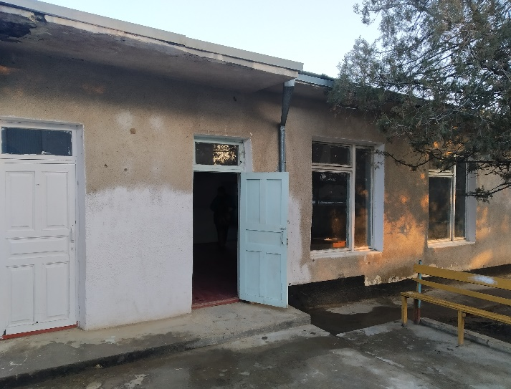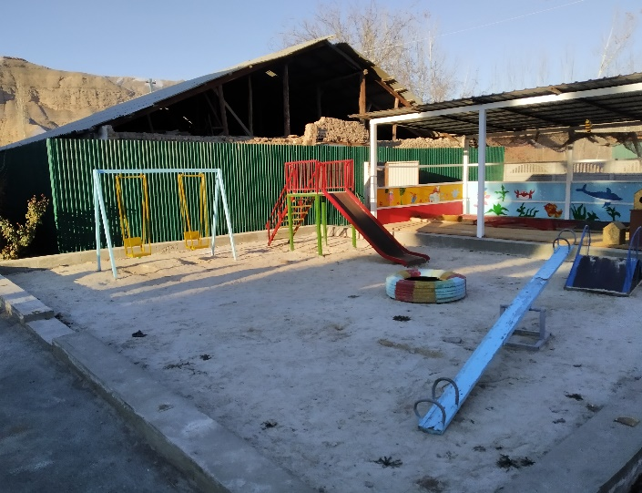

4. ЭСС 2. Трудовые ресурсы и условия труда

До начала реализации проекта разработан ПУТР (https://edu.gov.kg/legislations/87/), который соблюдается при реализации проекта и размещен на сайте МОН КР для доступа общественности к информации.

Для соблюдения моральных и нравственных норм поведения и общения, разработан кодекс поведения, который подписан проектной компанией «Архи-Вижн» и сотрудниками ОКП и соблюдается при реализации проектных мероприятий.

Для решения проблем, связанных с вопросами, вызывающими обеспокоенность у сотрудников проекта и наемных работников, разработан МРЖ (https://edu.gov.kg/organizations/43/pages/206/ ) для сотрудников проекта, включая аспекты сексуальной эксплуатации/ сексуальных домогательств и Электронный журнал регистрации жалоб и предложений. Данный МРЖ для сотрудников проекта размещен на сайте МОН КР.

Основные сотрудники - 24

Сотрудники основных поставщиков - 15

За отчетный период жалоб и заявлений в рамках МРЖ на зафиксировано.

5. ЭСС 3. Эффективность использования ресурсов, предотвращение загрязнения и управление

Исходя из того, что количество объектов большое - 500 ОДС, которые разделены на 22 лота, было рекомендовано подготовить ПУОСС по каждому лоту отдельно. В связи с чем, подготовлен драфтовый вариант ПУОСС, включающий 6 подпроектов лота №18 и отправлен на согласование в ВБ.

Фото 3. Отобранные помещения

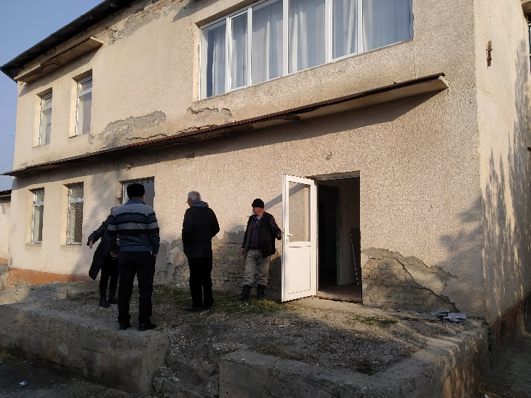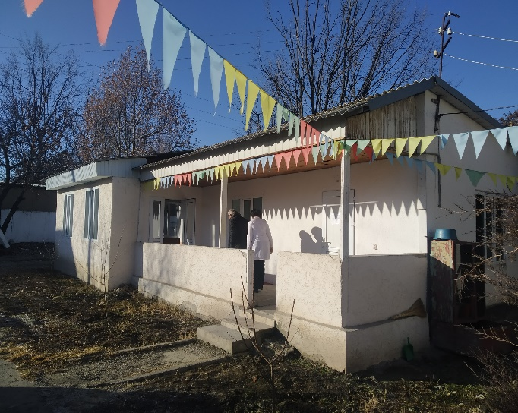

6. ЭСС 4. Здоровье и безопасность сообщества

Проведен скрининг в Таласской области потенциального воздействия на охрану здоровья и обеспечения безопасности населения при реализации проекта. Все чек-листы в одной папке должны быть
До начала ремонтно-восстановительных работ планируется проведение тренинга по технике безопасности для команды ОКП.

7. ЭСС 10. Участие заинтересованных сторон и раскрытие информации

Для взаимодействия со всеми бенефициарами и заинтересованными сторонами, в соответствии с Планом взаимодействия с заинтересованными сторонами (ПВЗС) проекта (https://edu.gov.kg/legislations/88/ ), проведены проектные мероприятия по повышению уровня информированности посредством пресс-релизов на сайте МОН КР и других новостных сайтах, проведения онлайн и офлайн встреч, информационных писем, а также публикации информационных материалов в социальных сетях:

Проведена онлайн встреча посредством Zoom с представителями районных отделов образования и предоставлена информация о проекте, в том числе о соблюдении СЭС ВБ при реализации проекта.

На постоянной основе проводятся консультации проектной компании по соблюдению СЭС ВБ при проектировании объектов (строительство и размещение септиков, проведение ремонтно-восстановительных работ и т.д.). Консультации проведены как по телефону, так и в офисе ОКП.

Фото 5. Консультация проектной компании
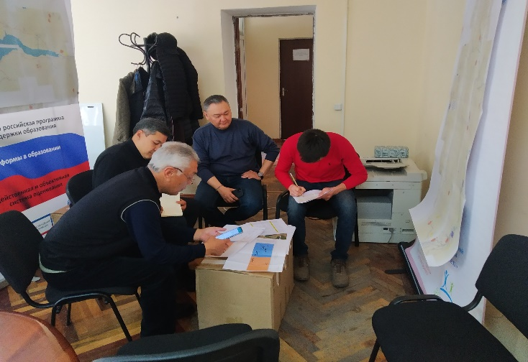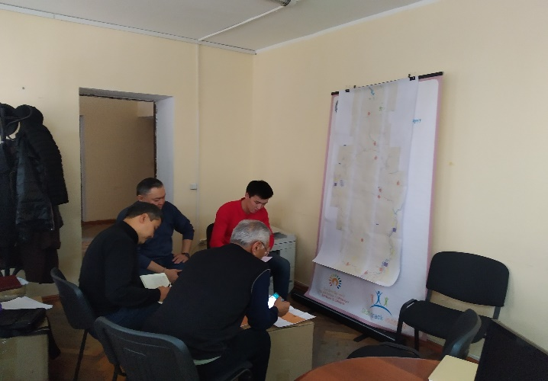

В целях поощрения инициативного вовлечения участия бенефициаров и решения любых вопросов, ОКП разработал МРЖ (https://edu.gov.kg/organizations/43/pages/206/ ), включая аспекты сексуальной эксплуатации/ сексуальных домогательств. Каналы МРЖ были доведены до сведения бенефициаров проекта. Во время полевых выездов, предоставляется детальная и исчерпывающая информация относительно МРЖ. Для информированности населения и доступа к информации, МРЖ вывешены на сайте МОН КР, а также распространены и вывешены на стендах в АО, райоо, школах и детских садах. При возникновении каких-либо спорных ситуаций, претензий местные жители могут воспользоваться данным документом.
За отчетный период жалоб и заявлений в рамках МРЖ на зафиксировано.

Фото 6. Информирование населения
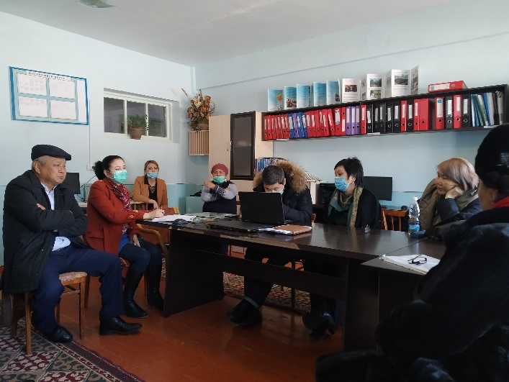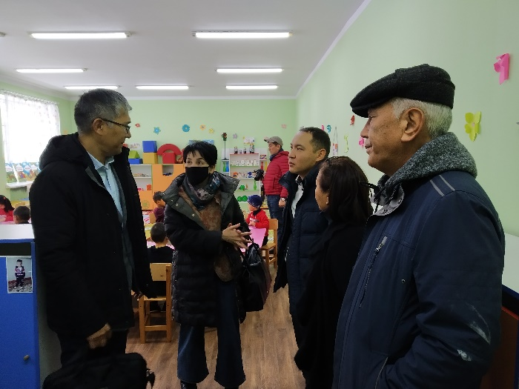

На стадии подготовки информационные материалы - плакаты и буклеты с краткой информацией о СЭС ВБ. Данные плакаты и брошюры будут распространяться для всех заинтересованных сторон.

8. Мероприятия, запланированные на следующий квартал:

Проведение скрининга предоставленных зданий/помещений по всей республике;
Подготовка ПУОСС по всем подпроектам;
Внедрение и дальнейшая реализация МРЖ;
Взаимодействие с заинтересованными сторонами.

Специалист по экологии и социальным вопросам
Жумалиев К.

